**Dependency Injection**

<https://www.youtube.com/watch?v=F6rF16TmB0E&list=PLw5h0DiJ-9PAw0nWYBvxr_G3VYOvlk5yU>

Khi có quá nhiều dependency:

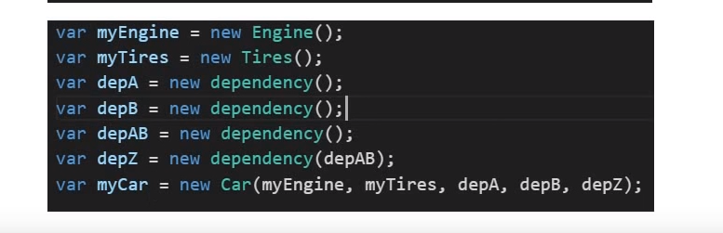

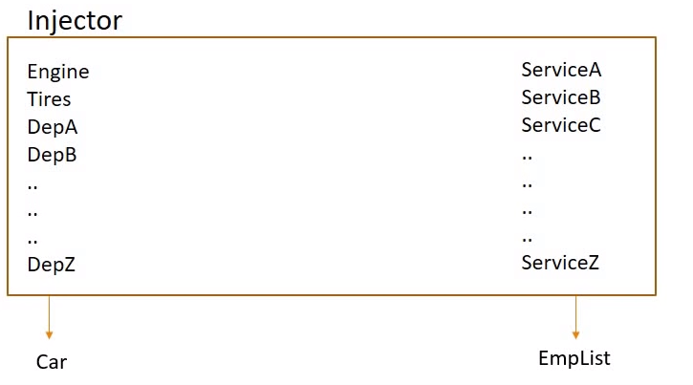

Injector: Giống như là 1 container chứa tất cả dependency, và component chỉ cần inject container đó.

**Injector Tree:**

Là 1 cách để services hoạt động xung quanh app



**Service Basic:**

Provide Service thông qua @NgModule hoặc Component

